Вставка в статью ОИЯИ
от Сеничева Ю.В. и Колокольчикова С.Д.

Изначально структура коллайдера NICA проектировалась для работы в двух модах: для экспериментов с тяжелыми ионами ⁷⁹Au₁₉₇, и для экспериментов с поляризованными протонами/дейтронами p, d.
При этом для тяжелых ионов c максимальной энергией 4.5 ГэВ/н проблемы с прохождением через критическую энергию не существует, поскольку она решается простым выбором частоты бетатронных колебаний в горизонтальной плоскости $ν_{x}$, которая при условии регулярности структуры арок, состоящих из одинаковых ячеек ФОДО, должна быть больше максимального значения фактора Лоренца во всем интервале энергии $ν_{x}≈γ_{кр}^{Au}>γ_{max}^{Au}≈5.8$. Одновременно условие регулярности магнитооптической структуры арок необходимо для минимизации модуляции огибающей пучка с целью уменьшить эффект внутрипучкового рассеяния в тяжелоионной моде.
В случае поляризованных протонов ситуация иная. Поскольку параметр, магнитная жесткость, $R_{arc}⋅B_{bend}=\frac{A⋅mcγβ}{eZ}≈45$ одинаков для всех частиц при максимальном магнитном поле, то он определяет максимально достижимую энергию для каждой из них. Так для протонов максимальная энергия 12.6 ГэВ ($γ_{max}^{p}≈14.4)$, что заведомо выше критической энергии для регулярной структуры 5.7 ГэВ $(γ_{кр}^{Au}≈7.1$). То есть, если ничего не предпринимать, то в протонной моде мы должны будем работать выше критической энергии и в какой-то момент проходить через нее, что однозначно потребует выполнения определенных условий, реализуемость которых уже обсуждалась выше. Вторым возможным решением может быть поднятие критической энергии для протонов до величины $γ_{кр}^{p}>γ_{max}^{p}≈14.4$ методом резонансной модуляции дисперсионной функции за счет введения суперпериодичности на арках [1]. Для протонного пучка время внутрипучкового нагрева возрастает на порядки по сравнению с тяжелыми ионами. Поэтому критическая энергия может подниматься за счет вариации дисперсии без опасения большого влияния внутрипучкового рассеяния. При разработке магнитооптической структуры коллайдера эта возможность заранее предполагалась, и потому на каждой арке было выбрано 12 регулярных ячеек ФОДО кратным требуемому числу суперпериодов S=4 для объединения каждых 3 ячеек в один суперпериод.
В общем случае метод резонансной модуляции дисперсионной функции основан на создании модуляции силы фокусировки и кривизны орбиты на арках с суперпериодичностью на единицу большей значения бетатронной частоты. В структуре NICA регулярная расстановка отклоняющих магнитов исключает возможность модуляции кривизны орбиты. Поэтому мы используем только модуляцию силы квадрупольных линз по длине суперпериода $\left[K(s)+ε k(s)\right]$, где функция градиента $G(s)$ и его модуляция $ΔG(s)$ входят в уравнения для дисперсии $\frac{d^{2}D}{ds^{2}}+\left[K(s)+ε k(s)\right]D=0$, через функции $K(s)=\frac{eG(s)}{p}$, $ε k(s)=\frac{eΔG(s)}{p}$ и импульс частицы $p=m_{0}\text{γv}$.
Вывод уравнений сделан в работе [1], и здесь мы запишем основной результат, как коэффициент уплотнения орбит $α_{s}=1/γ_{кр}^{арк}$ в случае S-th суперпериодичности арки без учета прямых участков зависит от модуляции градиента при числе бетатронных колебаний на арке $ν_{x,арк}$:
$α_{s}=\frac{1}{{ν_{x,арк}}^{2}}\left\{1+\frac{1}{4}{\left(\frac{{\overline{R}}_{arc}}{ν_{x,арк}}\right)}^{4}\sum_{k=-∞}^{∞}{\frac{{g_{k}}^{2}}{(1-kS/ν_{x,арк})[1-(1-kS/ν_{x,арк})^{2}]^{2}}}...\right\}$, (1)
где ${\overline{R}}_{arc}-средний радиус арки и g_{k}$ - k-ая Фурье гармоника разложения функции градиентов $\frac{eΔG(s)}{p}$ на длине суперпериода $L_{s}$. Из выражения (1) следует, что в случае регулярной структуры при отсутствии модуляции силы фокусировки $g_{k}=0$ коэффициент уплотнения орбит $α_{s}=\frac{1}{{ν_{x,арк}}^{2}}$ совпадает с выражением для регулярной структуры, и чтобы поднять критическую энергию нам необходимо иметь выражение под суммой отрицательным. Это легко реализуемо в случае $\frac{kS}{ν_{x,арк}}>1$. Поскольку первая гармоника суперпериода является определяющей и ближайшее целое число к числу суперпериодов S=4 на одной арке будет $ν_{x,арк}=3$ мы выбираем эту частоту, следуя условию $S=ν_{x,арк}+1$. Таким образом, благодаря набегу бетатронных колебаний кратному 2π, в нашем случае 6π, арка имеет свойства ахромата первого порядка. Добавление секступолей, подавляющих хроматичность внутри арки делает арку ахроматом второго порядка, что убирает зависимость бетатронных колебаний от импульса и способствует сохранению динамической апертуры в большом диапазоне энергий. Этот выбор нечетного значения частоты на арке $ν_{x,арк}$ и четного значения суперпериодичности арки $S$ замечателен еще и тем, что позволяет компенсировать нелинейный вклад секступолей внутри арки. В этом случае набег фазы радиальных колебаний между ячейками, расположенными в разных половинках арки и разделенных $S$/2 числом суперпериодов равен:
$2π⋅\frac{ν_{arc}}{S_{arc}}⋅\frac{S_{arc}}{2}=2π⋅\frac{ν_{arc}}{2}=π+2πn$ , (2)
что соответствует условию компенсации нелинейного влияния секступолей в первом приближении во всей арке. Это замечательное свойство также относится к высшим мультиполям в квадруполях и отклоняющих магнитах. Эта связь через число суперпериодов Sarc / 2 будет называться длинной связью.
Введение прямых участков длиной $L_{str}$ , с одной стороны, позволяет уменьшить степень модуляции дисперсионной функции для достижения требуемого значения критической энергии за счет того, что усреднение дисперсии по более длинной орбите автоматически уменьшает ее значение, а значит уменьшает коэффициент уплотнения орбиты для всего ускорителя, и результирующее значение критической энергии $γ_{кр}^{total}$ определяется выражением:
$γ_{кр}^{total}=γ_{кр}^{арк}\sqrt{\frac{S⋅L_{s}+L_{str}}{S⋅L_{s}}}$ (3)
С другой стороны, введение прямых участков обязывает подавить дисперсию в конце каждой арки. На рис.1 показаны рассматриваемые схемы введения подавителей дисперсии.

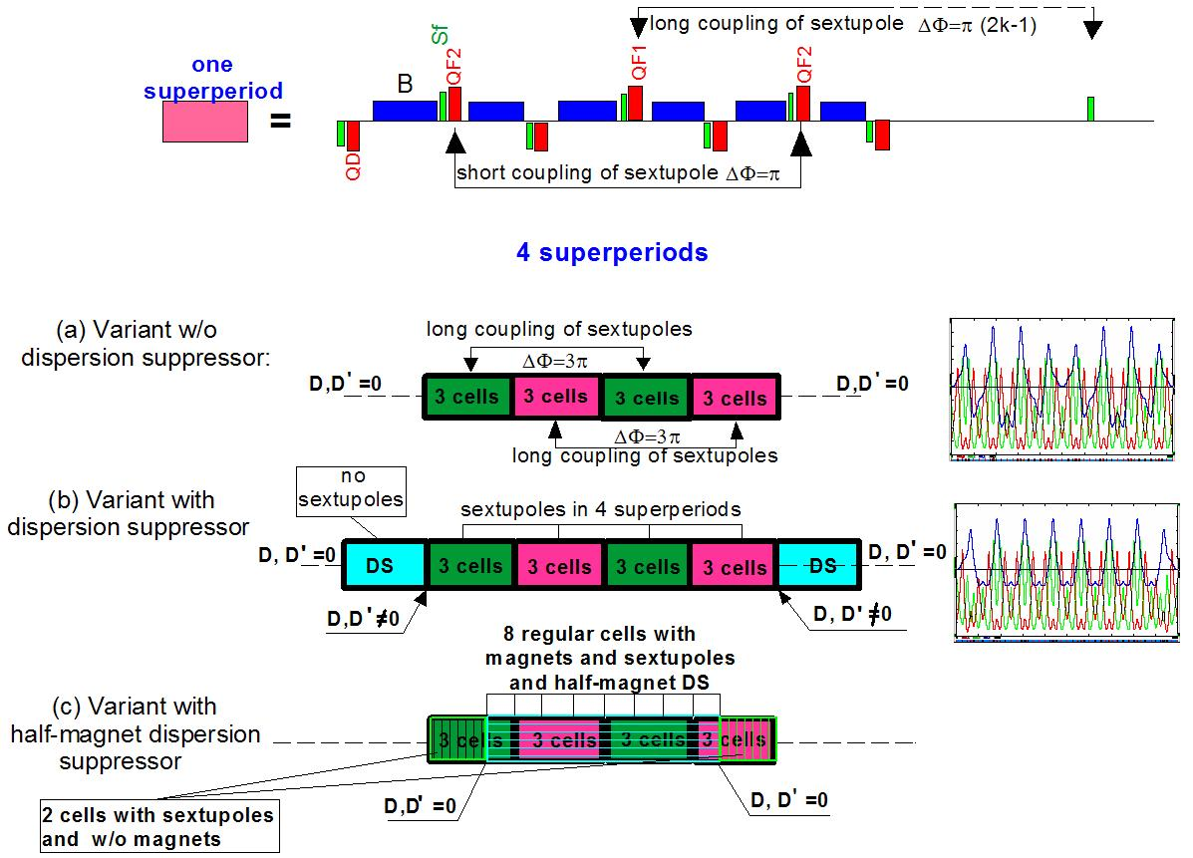
Рис. 1: Макроструктура, основанная на различных типах подавителя дисперсии.
Из рисунка 1 видно, что подавитель дисперсии может быть различным. Для структуры NICA мы рассматриваем вариант (а) и (с).
Рисунок 2 показывает поведение параметров Twiss для случая регулярной структуры без введения суперпериодичности.
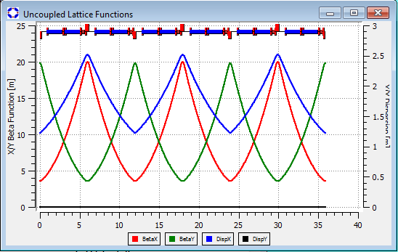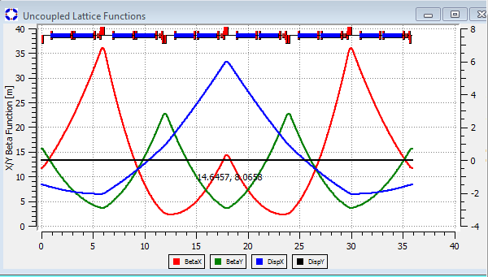
Рис.2: Twiss параметры трех ячеек FODO регулярной и модулированной структур
На рис. 2 показано, как меняется поведение Twiss параметров при введении модуляции дисперсионной функции для случая структуры с введением суперпериодичности на 3 ячейках QD QF2 QD QF1 QD QF2 QD и полученной $γ_{кр}=12÷13$на одном суперпериоде. Эта цифра гарантирует нам, что критическая энергия для всего кольца будет $W_{кр}≈17 \text{ГэВ}$, что соответствует требованиям непересечения критической энергии во всем диапозоне энергий протонов.
Таблица 1
Тип структуры | арки | кольца | QD | QF2 | QF1 | арки | арки | Арки | арки
Регуляная  структура | 4.7 | 7.1 | -2.24 | 2.29 | 2.29 | 20 м | 20 м | 2.7 м | 3 и 3
Суперпериод  структура | 12.2 | 18.6 | -2.24 | 2.04 | 3.0 | 36 | 23 | 6.1 | 3 и 3

Таблица 1 показывает значение парраметров квадруполей для регулярной и суперпериодичной структуры.
В настоящее время проводятся исследования третьего варианта подавителя дисперсии.

Литература
- [Yu. Senichev and A. Chechenin, Theory of “Resonant” Lattices for Synchrotrons with Negative Momentum Compaction Factor, Journal of Experimental and Theoretical Physics, December 2007, vol. 105, No. 5, pp. 1127–1137

